ALUMBRADO PÚBLICO
CORRESPONDIENTE AL MES DE DICIEMBRE DE 2021

REPORTES GENERADOS (SERVITEL) 104
RESUELTOS 55
REPORTES EN PROCESO 49

DE LOS CUALES ALUMBRADO PÚBLICO APOYO EN LO SIGUIENTE:

CIRCUITOS RESTABLECIDOS 2
REINSTALACIÓN DE LÁMPARAS OV 4

LUGARES DONDE SE RESTABLECIERON LOS CIRCUITOS:

- Jardín 5 de Mayo.
- Ingreso Norte.

APOYO A LAS SIGUIENTES COLONIAS:

- Valle del Sur.
- Los Encinos.
- Residencial Nápoles (Realización de Contrato nuevo de energía)

APOYO A OTRAS COORDINACIONES:

- Tianguis.
- Unidad de Proyectos y Apoyos Sociales.
- Academia de Policía.
- Parque Ecológico.

APOYO A DELEGACIONES:

- El Fresnito.

ACTIVIDADES SOBRESALIENTES

- Se instalaron mangueras con luces navideñas en los árboles del Jardín 5 de Mayo.
- Se instalaron 8 reflectores en el Kiosko del Jardín 5 de Mayo.
- Se recogieron reportes de la oficina de Servicios Públicos y se entregaron en la oficina de Ilumina.
- Se terminó de instalar el árbol navideño en el Jardín 5 de Mayo.
- En la escuela de la música se continuó cambiando lámparas fluorescentes por lámparas de led.
- Se checaron reportes de ilumina.
- Se realizó levantamiento de lámparas apagadas y circuitos apagados.
- Se reparó línea reventada que alimenta las luces de los árboles de alrededor del Jardín 5 de Mayo.
- En el portal de Presidencia se conectaron luces y adornos navideños.
- Por la calle Cuba# 465 en la Col. Lomas de Solidaridad se instaló lámpara OV-15 de sodio completa.
- En el Portal Riva Palacios se cambiaron 22 focos ahorradores.
- Reinstalación de farol en el Portal Riva Palacios.
- Instalación de lámpara OV sodio completa en Miguel Ángel de Quevedo frente al # 1 en la Col. El campanario.
- Instalación de lámpara OV sodio completa en José Clemente Orozco esquina con Dr. Ángel González.
- Instalación de lámpara OV sodio completa en Hidalgo # 836.
- En el Jardín 5 de Mayo se reparó falla en el interruptor general.

AT E N T A M E N T E
“SUFRAGIO EFECTIVO, NO REELECCIÓN”
“2022, AÑO DEL 50 ANIVERSIARIO DEL INSTITUTO TECNOLOGICO DE CIUDAD GUZMAN”
Ciudad Guzmán, Municipio de Zapotlán el Grande, Jalisco; 17 de Enero de 2022

ING. JOSE ANTONIO OLIVO RAMIREZ
Coordinador de Alumbrado Público

INSTALACIÓN DE LÁMPARA EN HIDALGO # 836

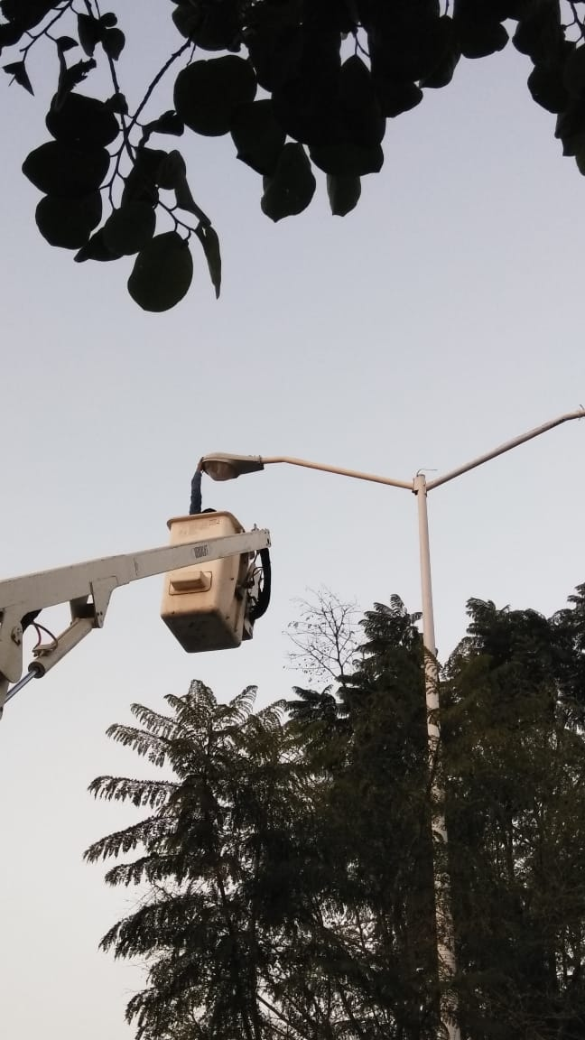
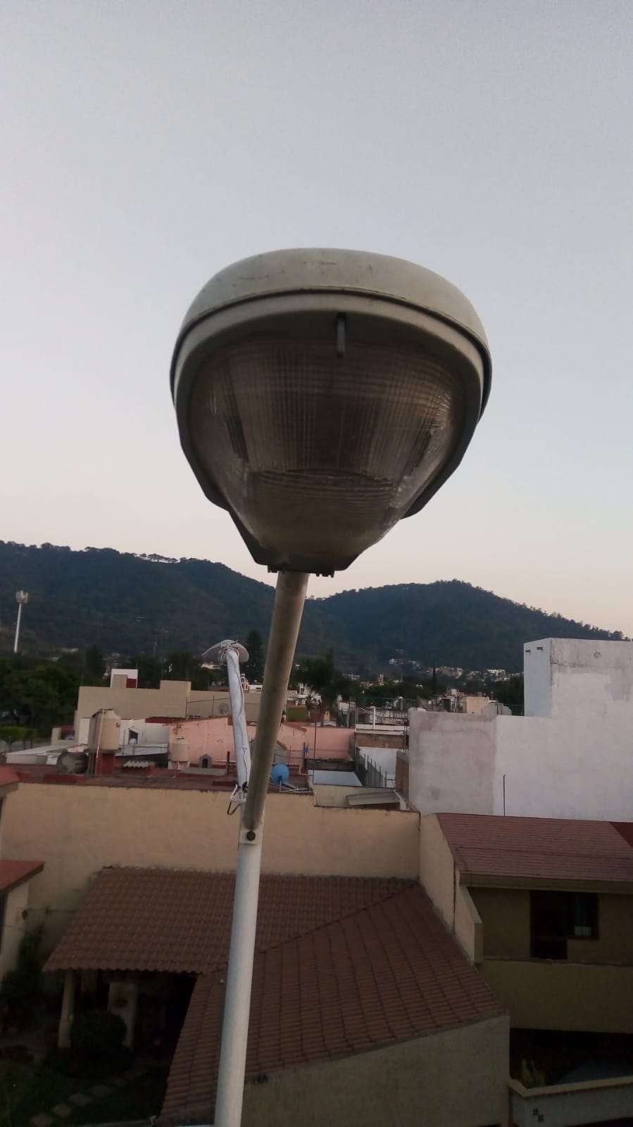

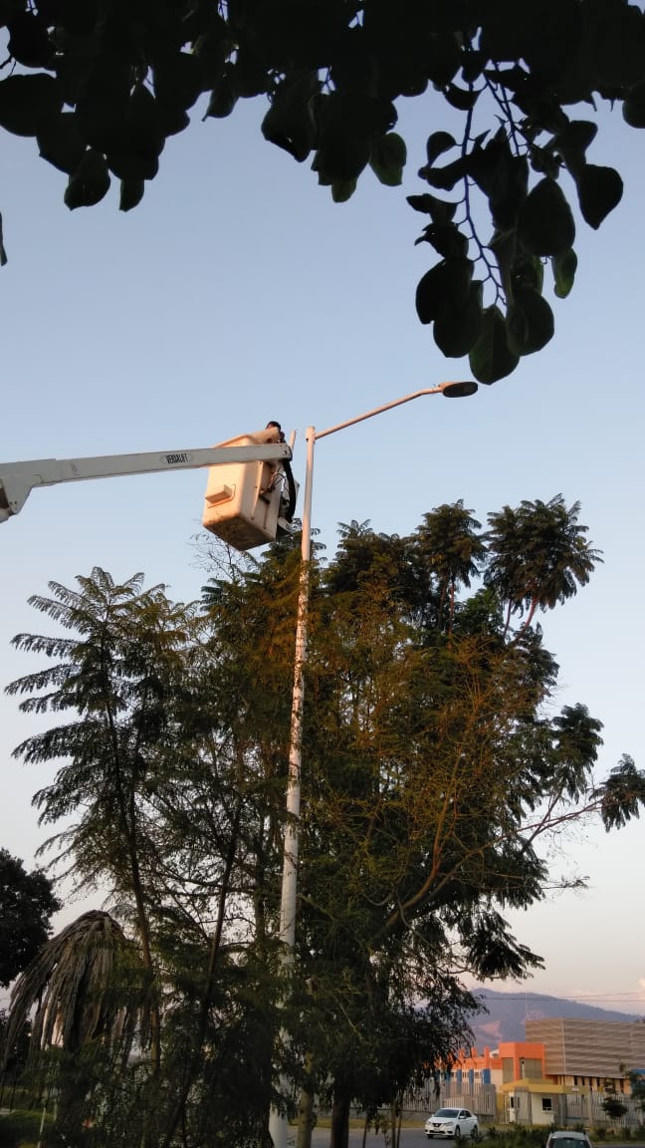

CAMBIO DE FOCOS EN PORTAL RIVA PALACIOS

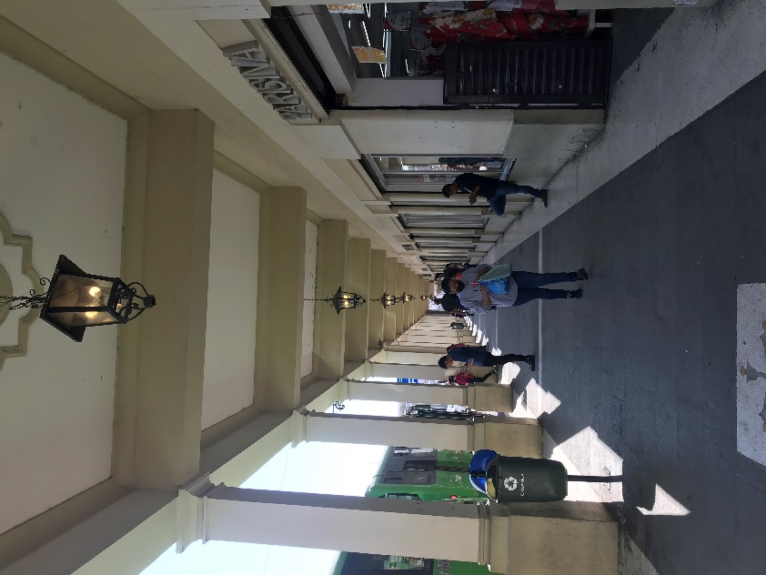
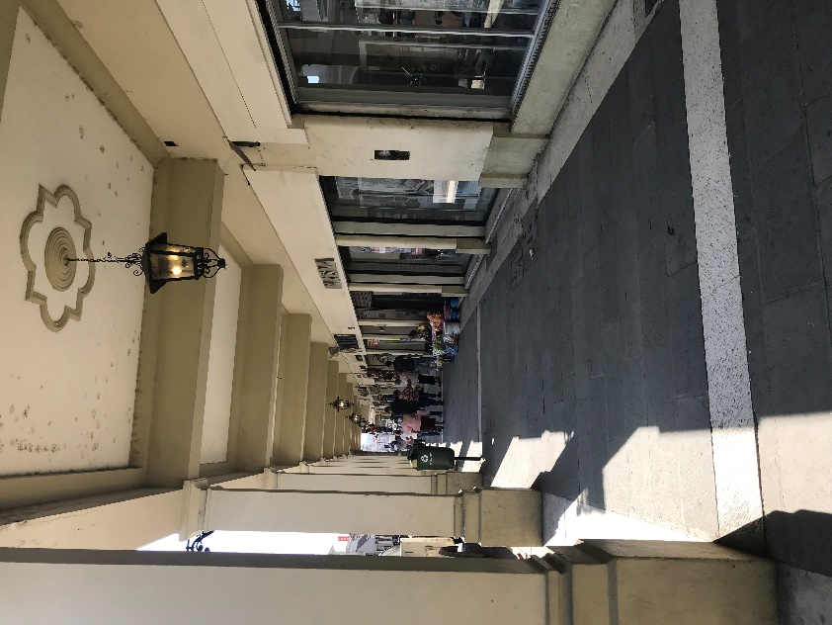

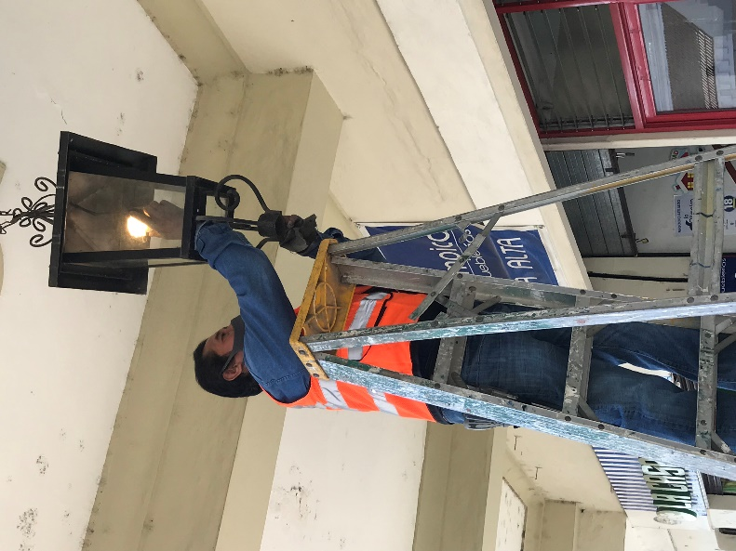

REINSTALACIÓN DE FAROL EN EL PORTAL
RIVA PALACIOS

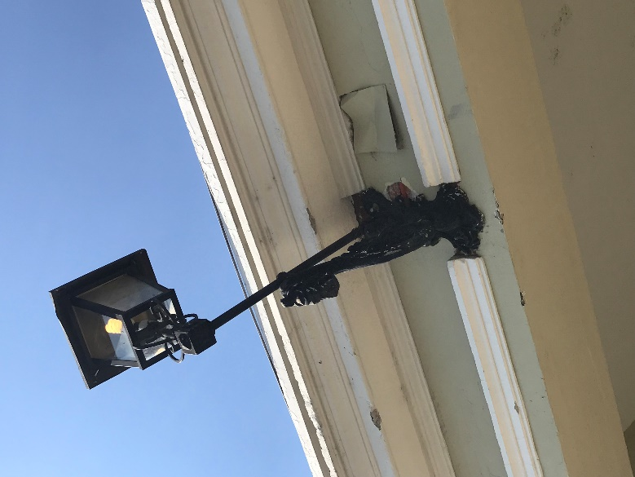
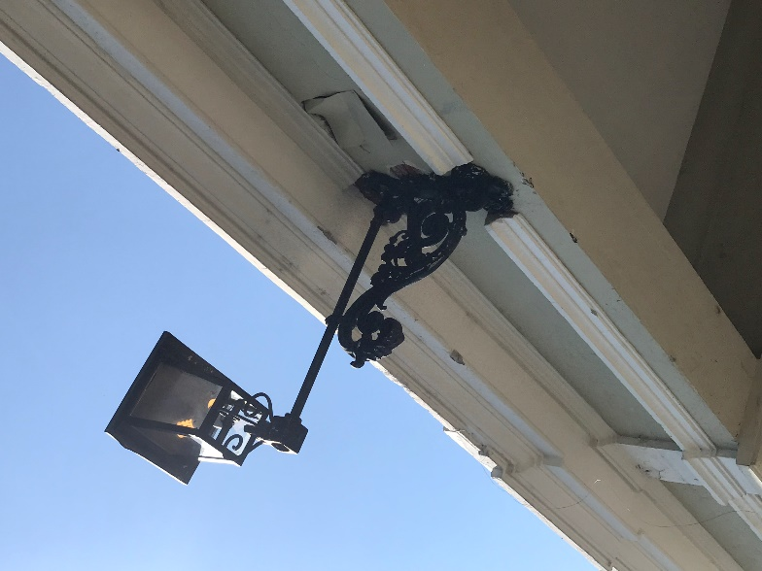

COLOCACION DE ADORNOS NAVIDEÑOS EN FACHADA DE PRESIDENCIA

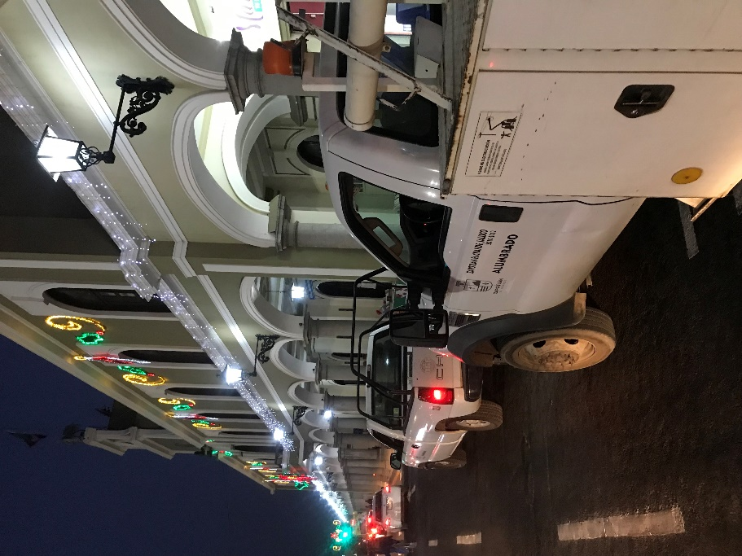
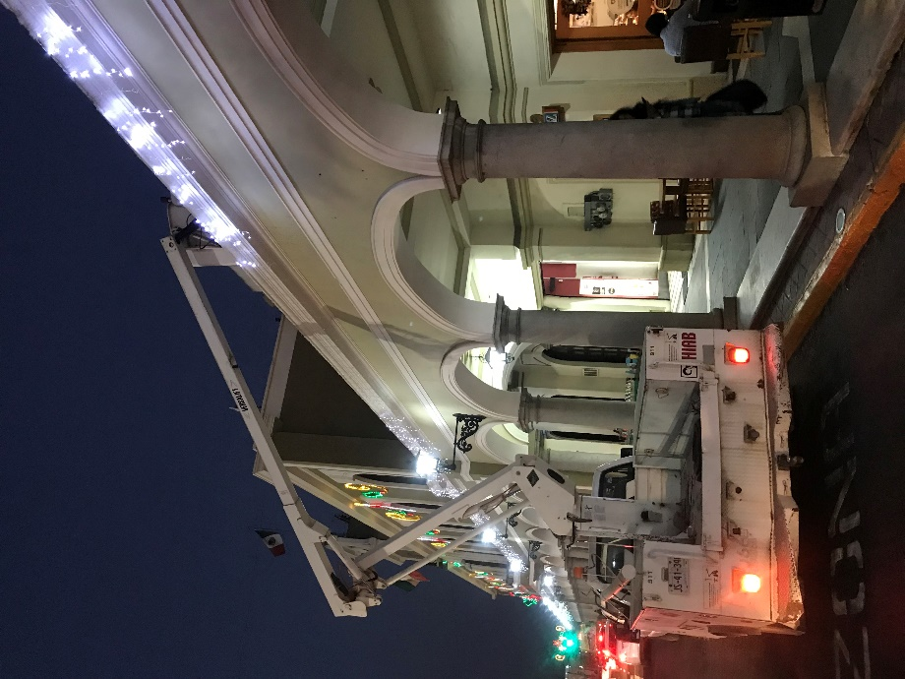

COLOCACION DE REGISTROS EN TIANGUIS MUNICIPAL

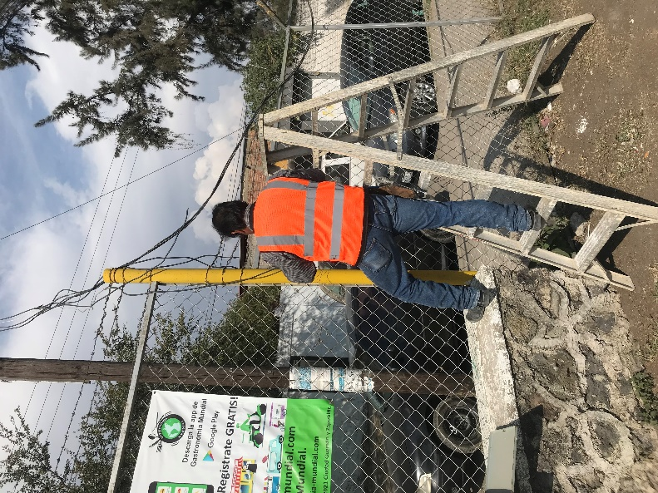
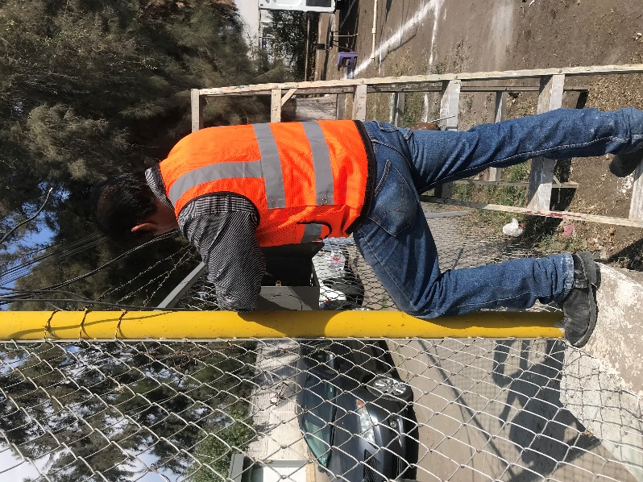

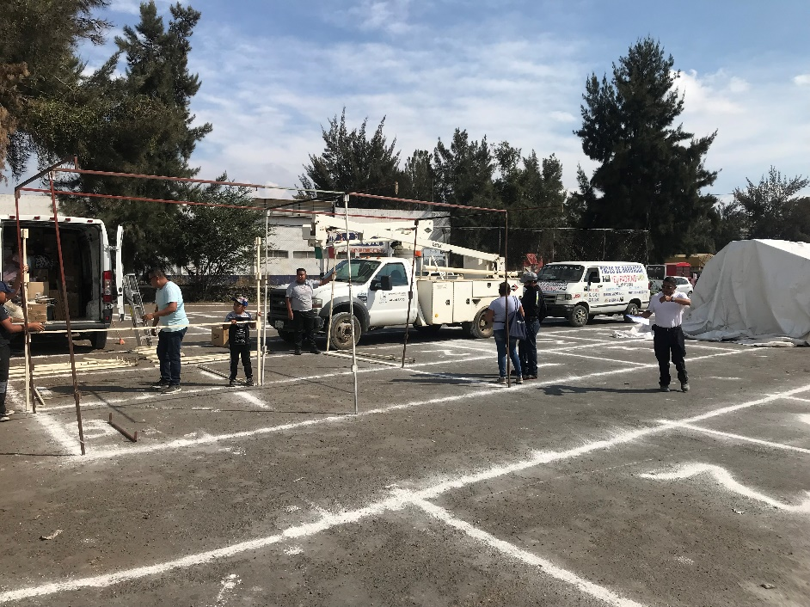

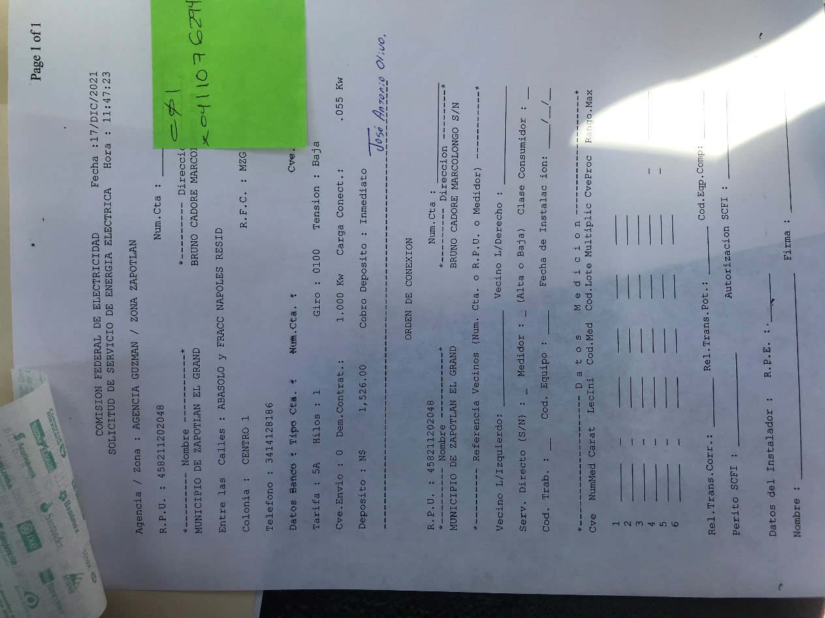
CONTRATO DE C.F.E. DELA COLONIA NAPOLES

